中華電信的水資源管理
第十七條等級：進階
資料來源：2014年中華電信企業社會責任報告書

中華電信將水資源的列入管理項目，推動水資源管理計畫，除制定推動水資源節約措施外，將輔以水費集中管理與推動各項水資源相關作法，擬定具體管理目標，提升水資源的使用效率。

企業概述
中華電信的前身是原交通部電信總局的公務機關，1996年，依據「電信三法」進行公司化，轉為國營事業的中華電信股份有限公司，並於1997年起積極推動民營化政策，逐步釋出政府持有股份，直至2005年8月12日政府持股比例降至50%以下，才由國營事業移轉為現今的民營企業。
中華電信主要的營運據點在台灣，總公司位於台北市信義路一段21-3號。中華電信提供固網、行動、數據等電信服務，是台灣最大的綜合型電信服務企業，以最佳的網路及服務品質為後盾，提供消費者最優質的服務。
案例描述
水資源管理
中華電信的用水主要為民生用水，除一般盥洗用水外，以冷卻空調用水為主要用量，隨業務成長與人力增加，用水量減少有限，將仰賴雨水與冷卻水回收，將用水進行有效之管控。中華電信將水資源的列入管理項目，推動水資源管理計畫，除制定推動水資源節約措施外，將輔以水費集中管理與推動各項水資源相關作法，擬定具體管理目標，提升水資源的使用效率。
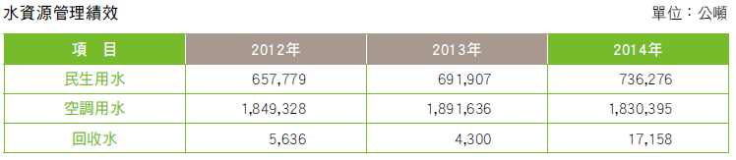
除了在產品中把漏水納入偵測功能外，中華電信也將公司用水量納入環境永續管理系統中，用資訊化界面來管理及分析，並持續推動包括雨水、生活廢水的回收再利用等各項節水措施。
*2014年起，中華電信強化內部環境永續發展管理系統，調整民生用水與空調用水之分類及比例更為精準，可更加有效控管水資源。同年，中華電信因應永續發展，積極推動水資源回收建設及執行。行動方案著重於雨水、空調冷凝水、筏基清水、地下水及客網工作人洗澡用水，過濾回收澆灌花木或作為冷卻水塔用，回收效益顯著提升。
水資源管理計畫與目標
由於現今中華電信每年的業務成長量約2%，故中華電信將以2012年用水量為基準，每年因業務成長所增加的用水量不得超過2％，並據此目標來推動推動水資源節約措施，包括：
- 洗手檯裝設噴霧式水龍頭，降低水流。
- 廁所改裝兩段式沖水設備，減少沖水量。
- 辦公樓內的開水供應每天上午8：00開啟，晚上18：00關閉。
- 用水應堅持節約原則，杜絕出現浪費水源現象。
- 使用雨水回收水進行公司綠化澆灌花。
- 發現供水設備損壞應及時與維修工程人員聯繫，避免長時間流水浪費。
- 推動新建築物中水設置，將生活污水匯集經過處理後，達到規定的水質標準後，可在一定範圍內重複使用於非飲用及身體接觸用水。

